Referencia: | 2022/00000008B
Asunto: | ACTA MESA DE CONTRATACIÓN DE FECHA 23.06.2022. PUNTO 1 DEL ORDEN DEL DIA

ACTA DE LA SESIÓN DE LA MESA DE CONTRATACIÓN CELEBRADA EL DÍA 23 DE JUNIO, A LAS 8:30 HORAS, EN LA SEDE DEL CABILDO DE FUERTEVENTURA, PARA EL EXAMEN DE LOS ASUNTOS INCLUIDOS EN EL ORDEN DEL DÍA

En las dependencias de la Casa Palacio Insular el día 23 de junio de 2022, siendo las 8:30 horas, se constituye la Mesa de Contratación, de conformidad con el artículo 87.3 del Reglamento de Organización y Funcionamiento de esta Corporación, con el artículo 326 y la Disposición Adicional Segunda de la Ley 9/2017 de 8 de noviembre, de Contratos del Sector Público y los Acuerdos del Consejo de Gobierno Insular de la Corporación de fecha 9 y 14 de febrero de 2022 en los que se designa a los miembros de la mesa de contratación, a la que asisten las personas que se indican a continuación:

PRESIDENTE:
Don Adargoma Hernández Rodríguez, Consejero de Área de Igualdad, Políticas Sociales y Recursos Humanos.

VOCALES:
Doña María del Rosario Sarmiento Pérez, Directora de la Asesoría Jurídica y Defensa en Juicio Doña Dolores Miranda López, Interventora Accidental
Don Roberto Chinesta Oliva, Jefe de Servicio de Contratación Doña Julia Soto Lavandera, Técnica del Servicio de Contratación

SECRETARIA DE LA MESA:
Doña Silvia Chinesta Oliva, Administrativa del Servicio de Contratación El Sr. Presidente declara abierta la sesión,

EXPEDIENTE DE CONTRATACIÓN DE SERVICIO DENOMINADO “CONTRATO ADMINISTRATIVO DE SERVICIOS AL CONLLEVAR PRESTACIONES DIRECTAS A FAVOR DE LA CIUDADANÍA PARA AUXILIAR AL CABILDO DE FUERTEVENTURA EN LA GESTIÓN DE LA RESIDENCIA SOCIOSANITARIA Y CENTRO DE DÍA PARA PERSONAS MAYORES CON DEPENDENCIA”, MEDIANTE PROCEDIMIENTO ABIERTO SUJETO A REGULACIÓN ARMONIZADA. Nº DE EXPEDIENTE EN EL PERFIL DEL CONTRATANTE SE0011/22 (EXPTE. TAO 2022/0002414D). APERTURA DEL “SOBRE A” QUE CONTIENE LA DOCUMENTACIÓN ADMINISTRATIVA DEL CUMPLIMIENTO DE LOS REQUISITOS PREVIOS Y SI PROCEDE EL “SOBRE B” QUE CONTIENE LA OFERTA DE CRITERIOS VALORABLES EN CIFRAS O PORCENTAJES. ACUERDOS QUE PROCEDAN.

El Sr. Presidente manifiesta que en la mesa de contratación celebrada en sesión de fecha 21.06.2022 se acordó por unanimidad de sus miembros, conceder un plazo de tres días hábiles al licitador

FUNDACIÓN SAMU para que subsanase el documento Anexo III declaración responsable de conformidad con el pliego de cláusulas administrativas particulares.
Mediante registro de salida nº 2022014267 de fecha 21.06.2022 se efectuó el correspondiente requerimiento a la entidad FUNDACIÓN SAMU.

Mediante registro de entrada nº 2022021886 de fecha 22.06.2022 a la entidad FUNDACIÓN SAMU, presento el siguiente documento:
Anexo III declaración responsable exigida en el pliego de cláusulas administrativas particulares.

La mesa examina el documento aportado por la citada empresa, estima que se ajusta al pliego de cláusulas administrativas particulares y acuerda admitirla a la licitación.
Seguidamente, realizado el trámite de firma, se procede a la apertura del sobre electrónico que debe contener la oferta de criterios valorables en cifras o porcentajes y técnicos, de las empresas, siendo las siguientes:

Oferta FUNDACIÓN GERON:

a) porcentaje de baja ofertado de aplicación lineal y homogénea sobre los precios unitarios base de licitación: 5%.
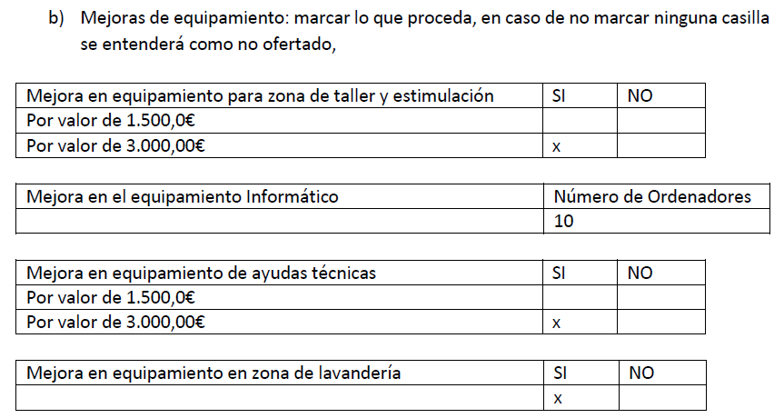
- Mejora de programas complementarios: marcar lo que proceda, en caso de no marcar ninguna casilla se entenderá como no ofertado
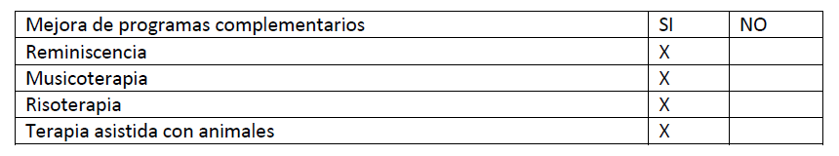

- Mejoras de personal: marcar lo que proceda, en caso de no marcar ninguna casilla se entenderá como no ofertado,

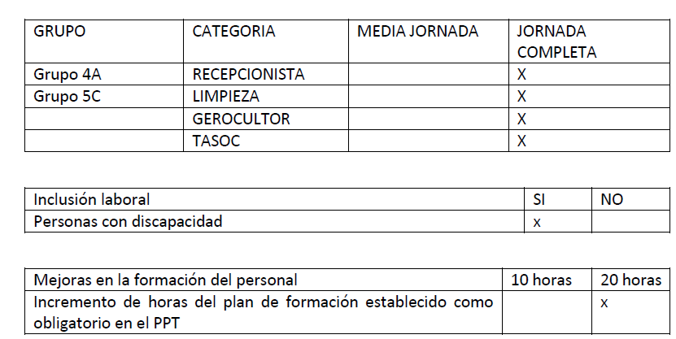

- Mejoras de adecuación de los centros:
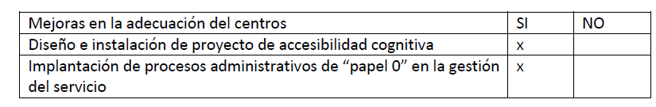

Oferta GRUPO ANIDE:

  - porcentaje de baja ofertado de aplicación lineal y homogénea sobre los precios unitarios base de licitación: 5%.
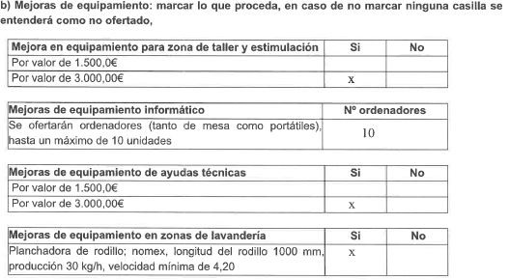

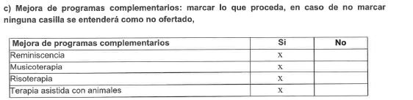

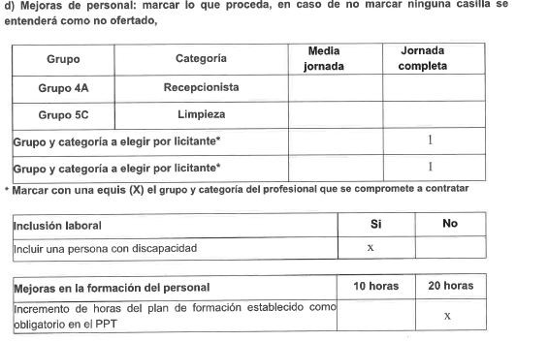

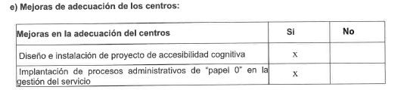

Oferta CLECE S.A.:

a) porcentaje de baja ofertado de aplicación lineal y homogénea sobre los precios unitarios base de licitación: 6,76%.
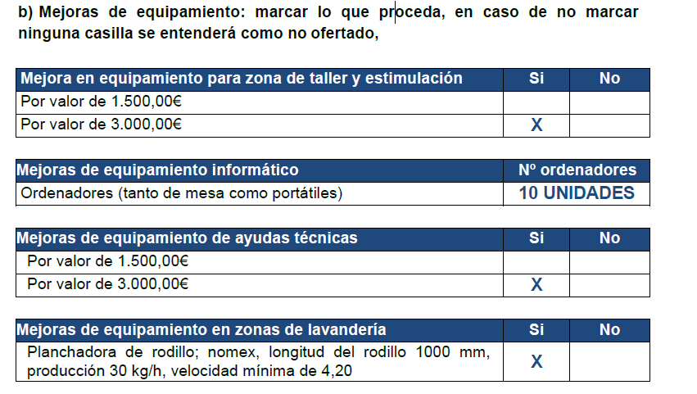

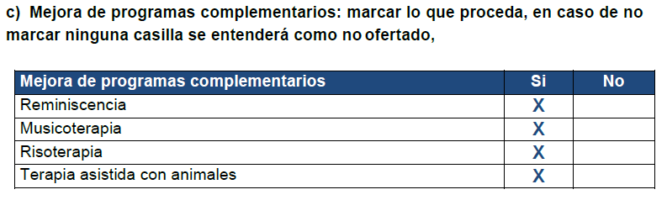

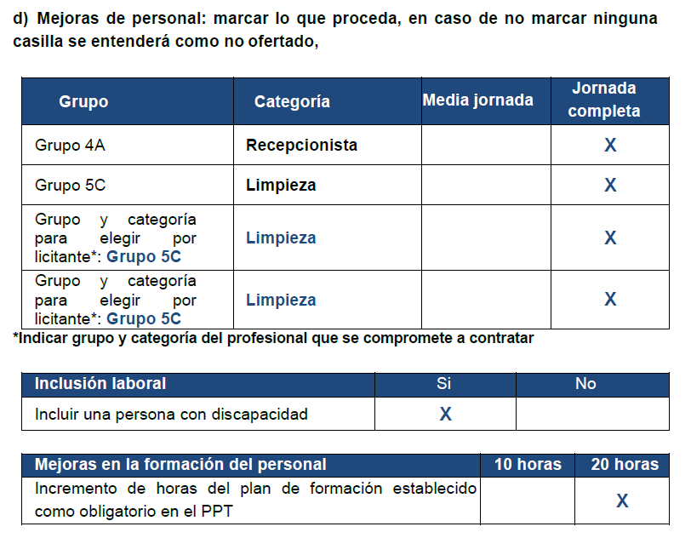

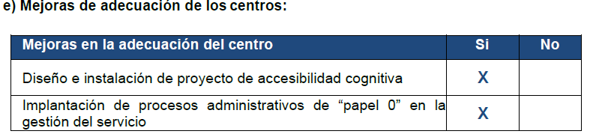

Oferta SERVEO SERVICIOS SAU:

a) porcentaje de baja ofertado de aplicación lineal y homogénea sobre los precios unitarios base de licitación: 13,45%.

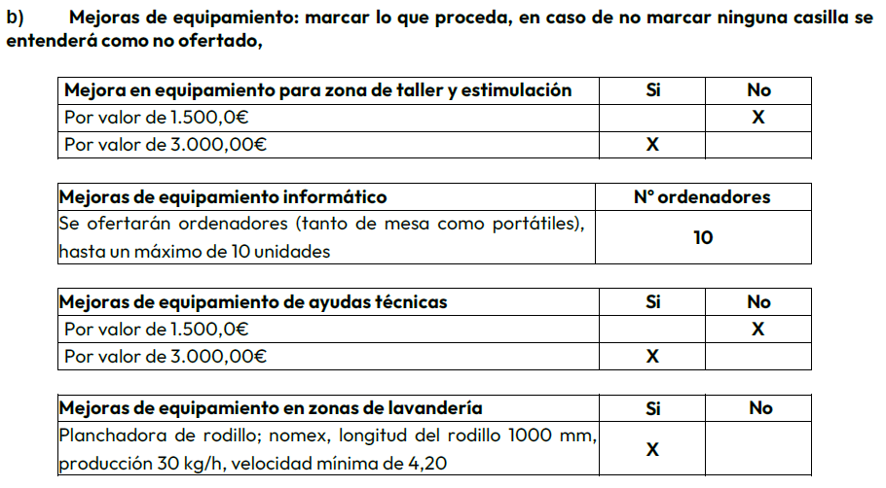

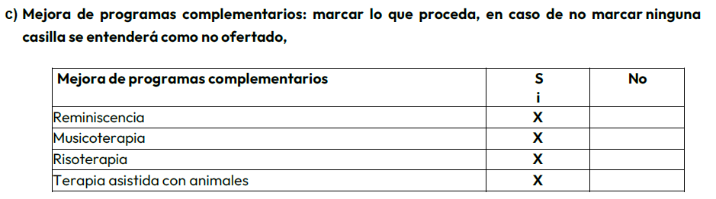

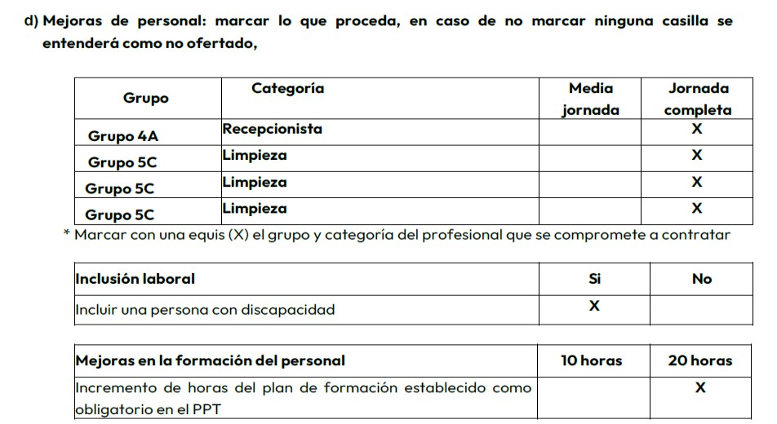

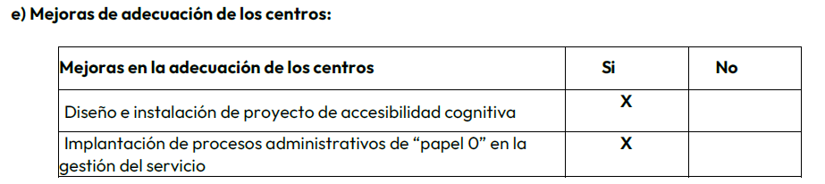

Oferta GEROVITAE LA GUANCHA S.A.:

a) porcentaje de baja ofertado de aplicación lineal y homogénea sobre los precios unitarios base de licitación: 2,5%.

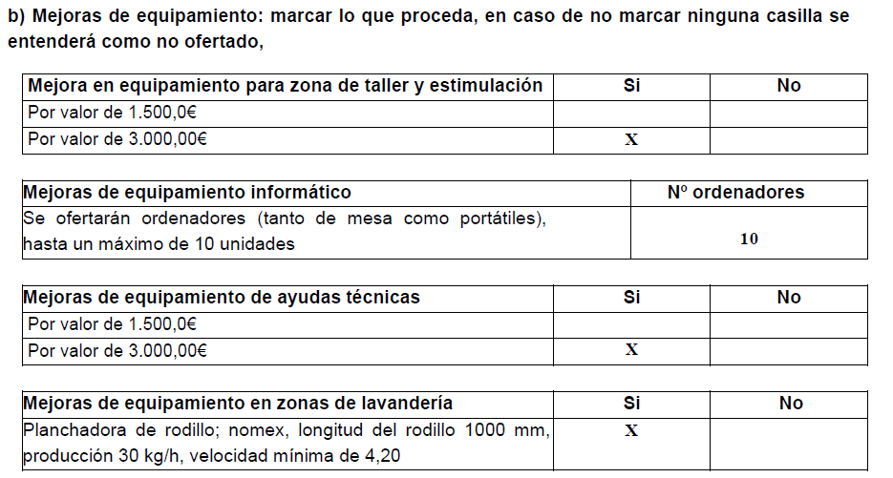

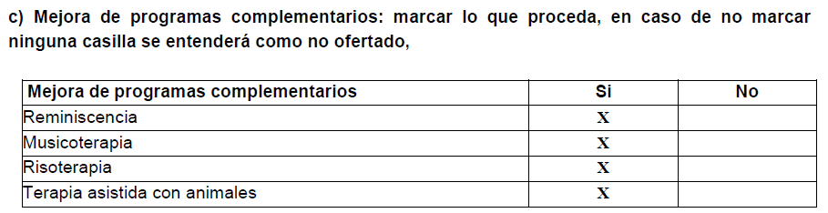

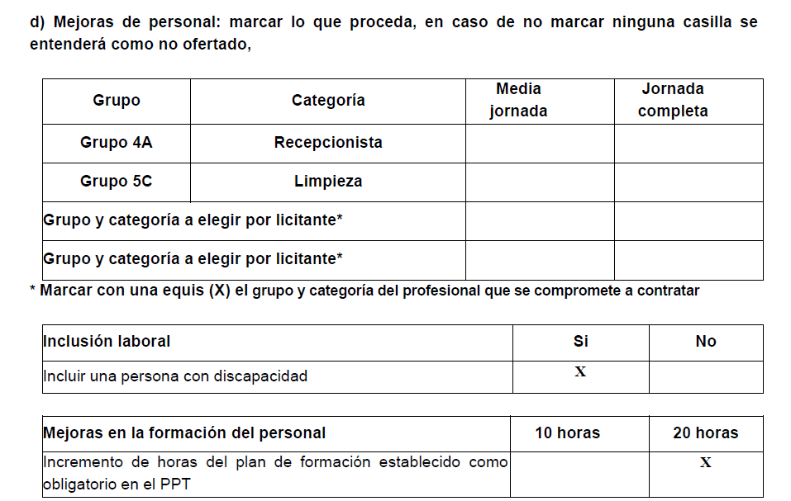

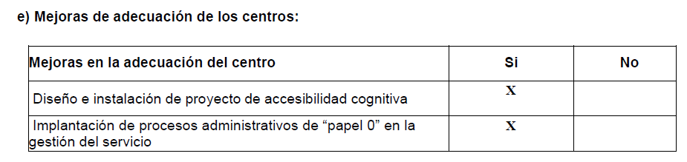

Oferta ICOT SERVICIOS INTEGRALES:

a) porcentaje de baja ofertado de aplicación lineal y homogénea sobre los precios unitarios base de licitación: 1%.
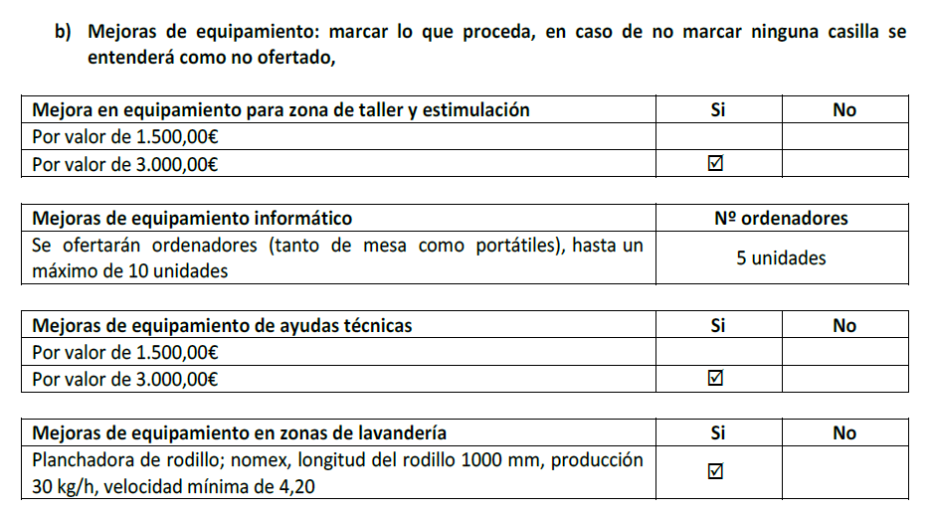

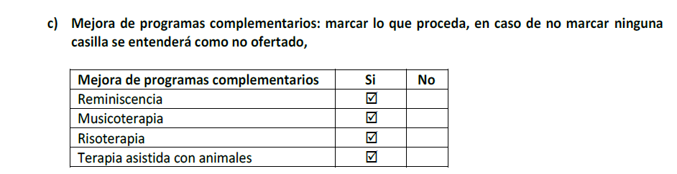

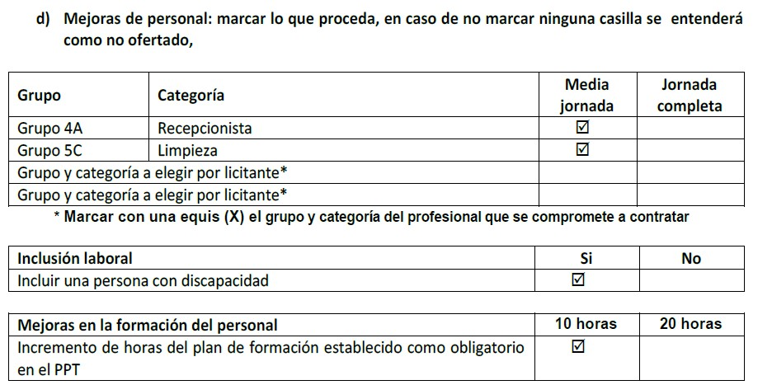

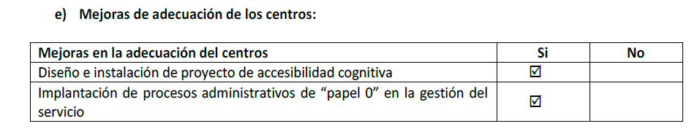

Oferta SACYR SOCIAL:

a) porcentaje de baja ofertado de aplicación lineal y homogénea sobre los precios unitarios base de licitación: 4,60%.
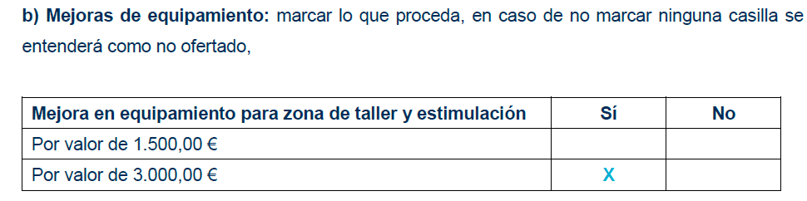

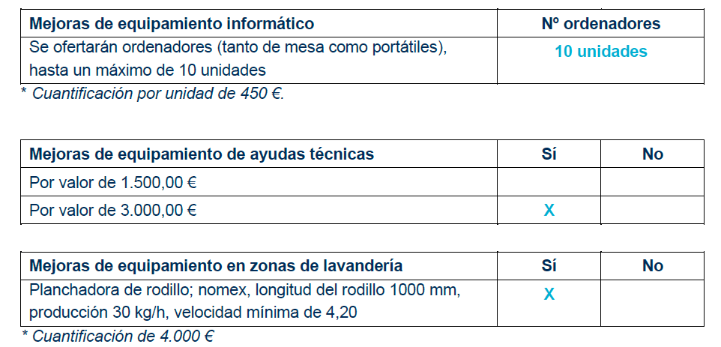

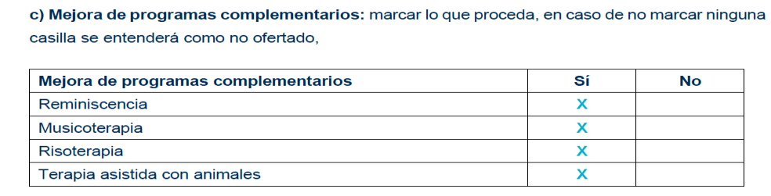

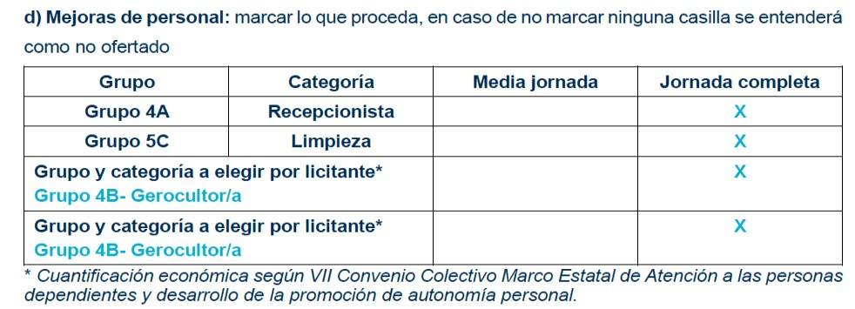

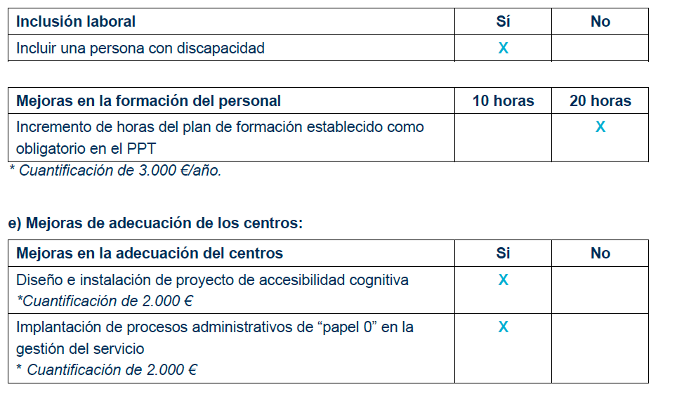

Oferta FUNDACIÓN SAMU:

a) porcentaje de baja ofertado de aplicación lineal y homogénea sobre los precios unitarios base de licitación: 3,51%.
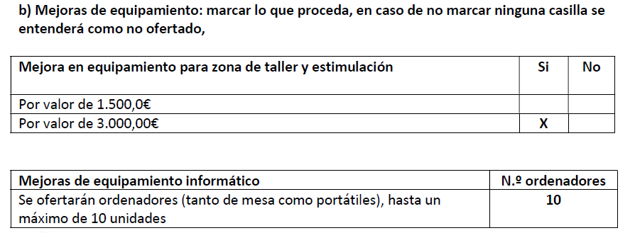

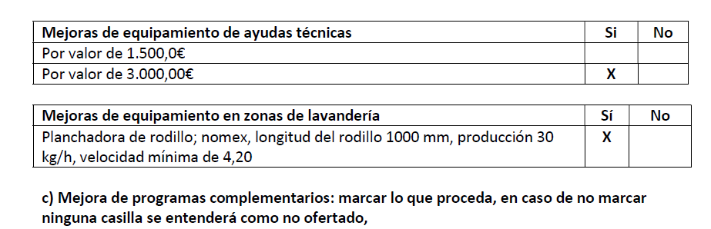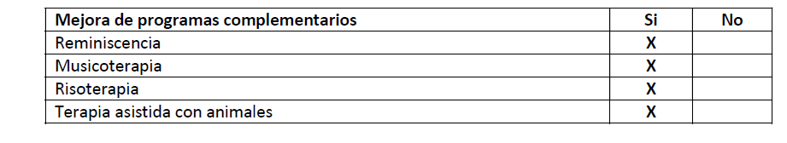

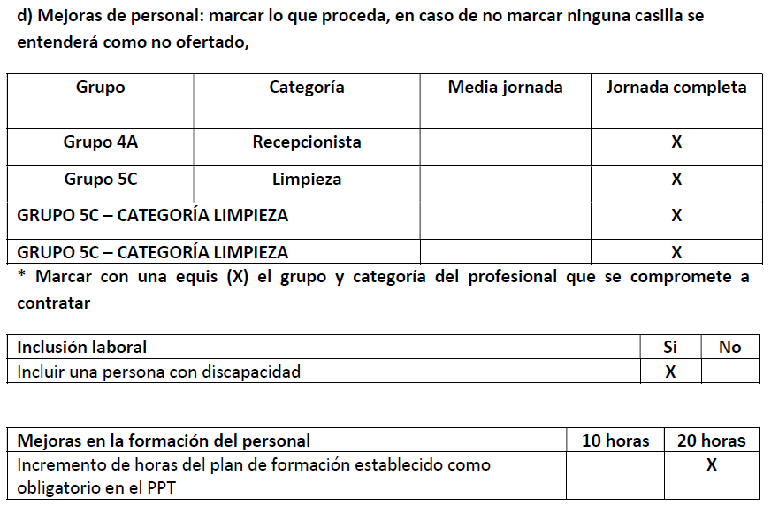

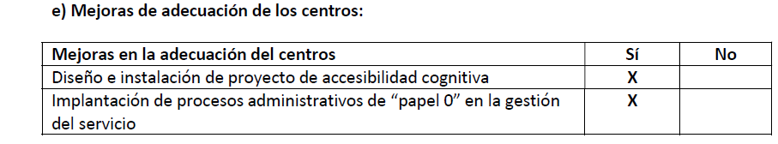

Oferta CENTENARI SALUD:

a) porcentaje de baja ofertado de aplicación lineal y homogénea sobre los precios unitarios base de licitación: 9,58%.
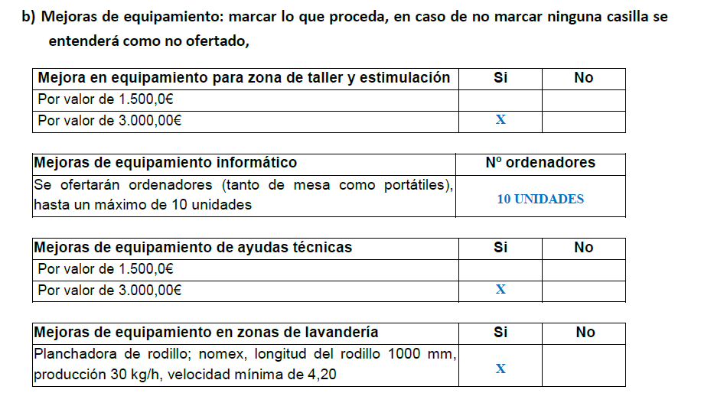

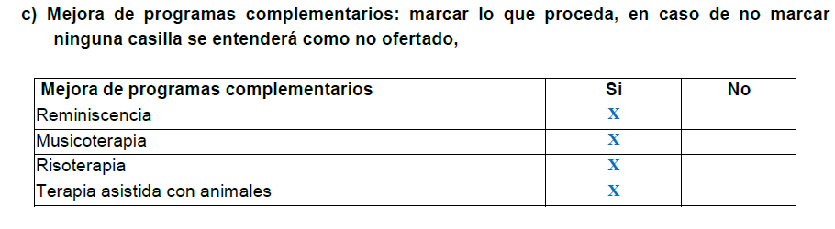

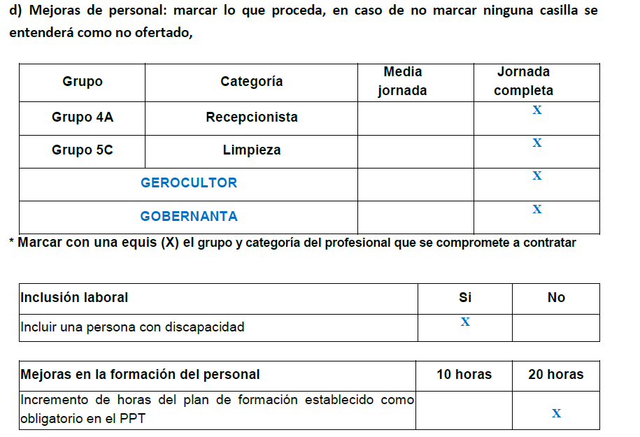

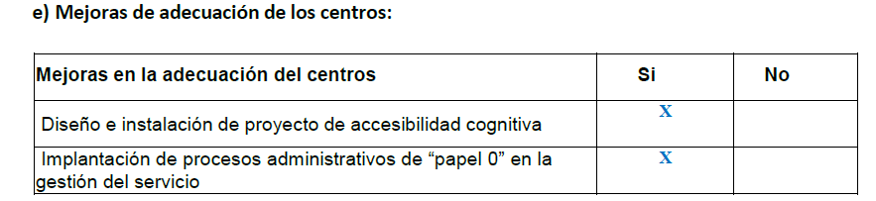

Oferta ARQUISOCIAL S.L.:

a) porcentaje de baja ofertado de aplicación lineal y homogénea sobre los precios unitarios base de licitación: 6,20%.
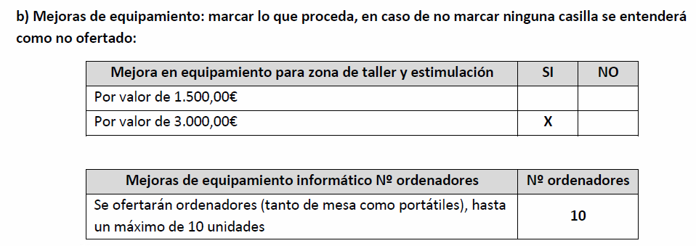

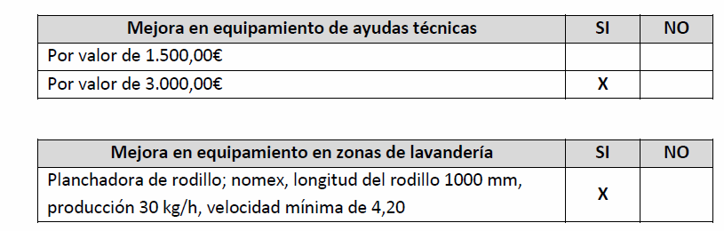

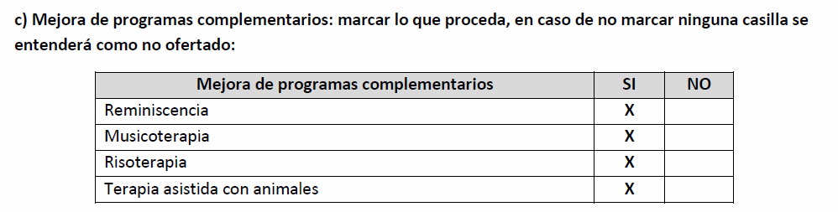

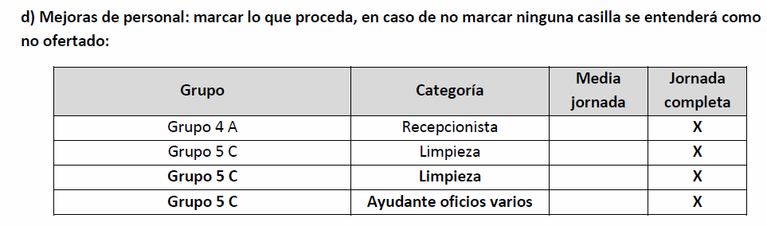

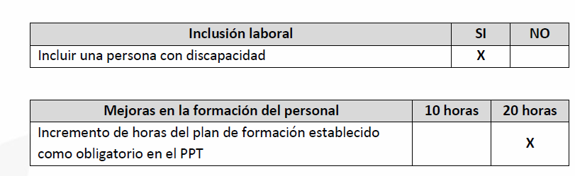

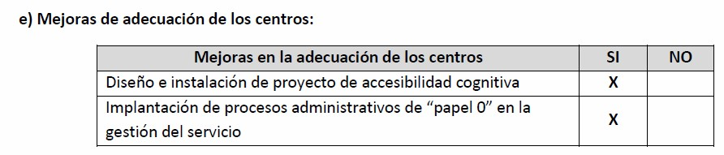

Oferta ASIDMA SERVICIOS SOCIALES, S.L.:

a) porcentaje de baja ofertado de aplicación lineal y homogénea sobre los precios unitarios base de licitación: 1,11%.

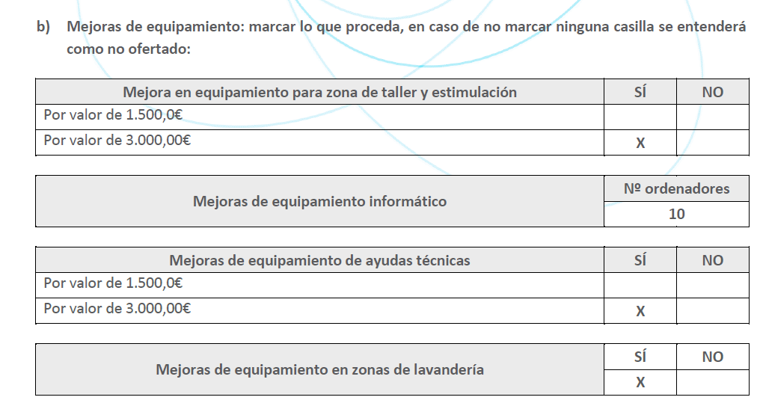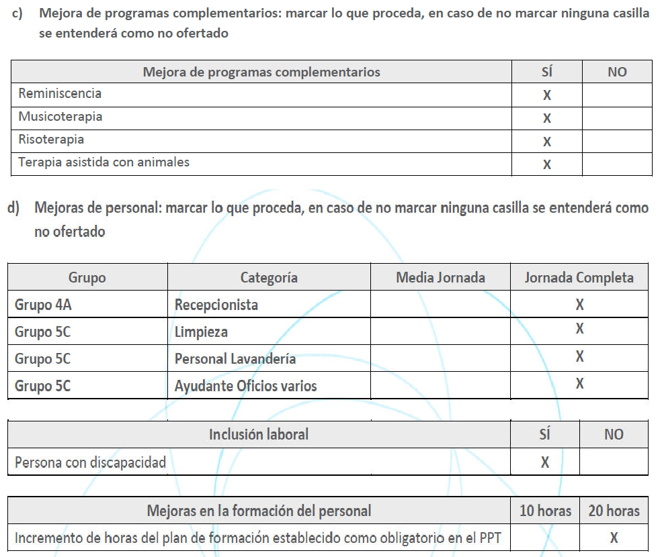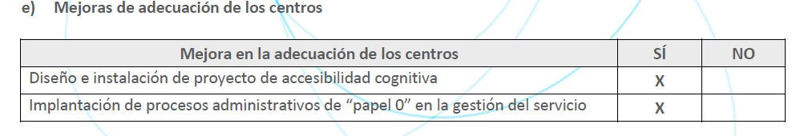

A continuación, la mesa de contratación, acuerda por unanimidad, solicitar al servicio promotor del expediente la emisión de informe de valoración de las ofertas de acuerdo con lo establecido en el Anexo II del pliego de cláusulas administrativas particulares y la realización de los cálculos para determinar si existe alguna oferta que pueda ser anormal o desproporcionada.

Además, se acuerda, por unanimidad de sus miembros, en el caso de que la mejor oferta resulte incursa en presunción de temeridad se inicie el trámite previsto en el artículo 149.4 de la Ley de Contratos del Sector Público.

Finalizado el examen del asunto, la Sra. Secretaria da cuenta del acuerdo adoptado.

El Sr. Presidente propone aprobar el acta en los términos expuestos por la Sra. Secretaria. Sometida a votación, la mesa acuerda aprobar, por unanimidad de sus miembros, el acta de esta sesión.

Siendo las 9:00 horas, el Sr. Presidente da por concluida la sesión.

Firmado electrónicamente el día 24/06/2022 a las 9:01:46
Emplead@ de contratación Fdo.: SILVIA CHINESTA OLIVA
Firmado electrónicamente el día 24/06/2022 a las 9:16:48
El Consejero Insular de Área de Igualdad, Políticas Sociales y Recursos Humanos
Fdo.: Adargoma Hernández Rodríguez

Referencia: | 2022/00000008B
Asunto: | ACTA MESA DE CONTRATACIÓN DE FECHA 23.06.2022. PUNTO 2 DEL ORDEN DEL DIA

ACTA DE LA SESIÓN DE LA MESA DE CONTRATACIÓN CELEBRADA EL DÍA 23 DE JUNIO, A LAS 9:00 HORAS, EN LA SEDE DEL CABILDO DE FUERTEVENTURA, PARA EL EXAMEN DE LOS ASUNTOS INCLUIDOS EN EL ORDEN DEL DÍA

En las dependencias de la Casa Palacio Insular el día 23 de junio de 2022, siendo las 9:00 horas, se constituye la Mesa de Contratación, de conformidad con el artículo 87.3 del Reglamento de Organización y Funcionamiento de esta Corporación, con el artículo 326 y la Disposición Adicional Segunda de la Ley 9/2017 de 8 de noviembre, de Contratos del Sector Público y los Acuerdos del Consejo de Gobierno Insular de la Corporación de fecha 9 y 14 de febrero de 2022 en los que se designa a los miembros de la mesa de contratación, a la que asisten las personas que se indican a continuación:

PRESIDENTE:
Don Adargoma Hernández Rodríguez, Consejero de Área de Igualdad, Políticas Sociales y Recursos Humanos.

VOCALES:
Doña María del Rosario Sarmiento Pérez, Directora de la Asesoría Jurídica y Defensa en Juicio Doña Dolores Miranda López, Interventora Accidental
Don Roberto Chinesta Oliva, Jefe de Servicio de Contratación Doña Julia Soto Lavandera, Técnica del Servicio de Contratación

SECRETARIA DE LA MESA:
Doña Silvia Chinesta Oliva, Administrativa del Servicio de Contratación El Sr. Presidente declara abierta la sesión,

INFORME VALORACIÓN OFERTAS LOTE Nº 1. EXPEDIENTE DE CONTRATACIÓN DENOMINADO “SERVICIO DE DIRECCIÓN FACULTATIVA, RESPONSABLE DEL CONTRATO Y COORDINADOR DE SEGURIDAD Y SALUD DURANTE LA EJECUCIÓN DE LAS OBRAS DE “PICOS (20-24) RED DE SANEAMIENTO Y RED DE PLUVIALES DE LA CALLE ARAGÓN. PUERTO DEL ROSARIO”. DIVIDIDO EN DOS LOTES. MEDIANTE PROCEDIMIENTO ABIERTO. TRAMITACIÓN DE URGENCIA. Nº DE EXPEDIENTE EN EL PERFIL DEL CONTRATANTE SE0015/22 (EXPTE. TAO 2022/00008182G). ACUERDOS QUE PROCEDAN.

Lote 1. Red de saneamiento y pluviales calle Aragón, Puerto del Rosario

El Sr. Presidente manifiesta que en la mesa de contratación celebrada en sesión de fecha16.06.2022

se acordó por unanimidad de sus miembros, solicitar la emisión de informe de valoración de las ofertas de acuerdo con lo establecido en el Anexo II del pliego de cláusulas administrativas particulares y la realización de los cálculos para determinar si existe alguna oferta que pueda ser anormal o desproporcionada, además, en el caso de que la mejor oferta resultase incursa en presunción de temeridad se iniciase el trámite previsto en el artículo 149.4 de la Ley de Contratos del Sector Público.

A continuación, se da cuenta a la mesa que una vez iniciada la valoración, se observa que los licitadores Don ABRAHAM DOMINGUEZ DE LEÓN DANIEL y Don DANIEL ORTEGA HERNÁNDEZ
ofertaron el Sistema de control técnico de los trabajos.

En este caso, el Anexo II del pliego de cláusulas administrativas particulares exige que deberá indicarse el organismo de control técnico que se hará cargo del control Técnico Externo a costa del ofertante.

Los licitadores Don ABRAHAM DOMINGUEZ DE LEÓN DANIEL y Don DANIEL ORTEGA
HERNÁNDEZ no indicaron en su oferta el organismo de control técnico que se hará cargo del control Técnico Externo.

En consecuencia, la mesa de contratación acuerda, por unanimidad de sus miembros conceder un plazo de tres días hábiles a los licitadores Don ABRAHAM DOMINGUEZ DE LEÓN DANIEL y Don DANIEL ORTEGA HERNÁNDEZ para que indiquen el organismo de control técnico que se hará cargo del control Técnico Externo de conformidad con el Anexo II del pliego de cláusulas administrativas particulares.

Finalizado el examen del asunto, la Sra. Secretaria da cuenta del acuerdo adoptado.

El Sr. Presidente propone aprobar el acta en los términos expuestos por la Sra. Secretaria. Sometida a votación, la mesa acuerda aprobar, por unanimidad de sus miembros, el acta de esta sesión.

Siendo las 9:15 horas, el Sr. Presidente da por concluida la sesión.

Firmado electrónicamente el día 23/06/2022 a las 13:04:56
Emplead@ de contratación Fdo.: SILVIA CHINESTA OLIVA
Firmado electrónicamente el día 23/06/2022 a las 13:08:35
El Consejero Insular de Área de Igualdad, Políticas Sociales y Recursos Humanos
Fdo.: Adargoma Hernández Rodríguez

Referencia: | 2022/00000008B
Asunto: | ACTA MESA DE CONTRATACIÓN DE FECHA 23.06.2022. PUNTO 3 DEL ORDEN DEL DIA

ACTA DE LA SESIÓN DE LA MESA DE CONTRATACIÓN CELEBRADA EL DÍA 23 DE JUNIO, A LAS 9:15 HORAS, EN LA SEDE DEL CABILDO DE FUERTEVENTURA, PARA EL EXAMEN DE LOS ASUNTOS INCLUIDOS EN EL ORDEN DEL DÍA

En las dependencias de la Casa Palacio Insular el día 23 de junio de 2022, siendo las 9:15 horas, se constituye la Mesa de Contratación, de conformidad con el artículo 87.3 del Reglamento de Organización y Funcionamiento de esta Corporación, con el artículo 326 y la Disposición Adicional Segunda de la Ley 9/2017 de 8 de noviembre, de Contratos del Sector Público y los Acuerdos del Consejo de Gobierno Insular de la Corporación de fecha 9 y 14 de febrero de 2022 en los que se designa a los miembros de la mesa de contratación, a la que asisten las personas que se indican a continuación:

PRESIDENTE:
Don Adargoma Hernández Rodríguez, Consejero de Área de Igualdad, Políticas Sociales y Recursos Humanos.

VOCALES:
Doña María del Rosario Sarmiento Pérez, Directora de la Asesoría Jurídica y Defensa en Juicio Doña Dolores Miranda López, Interventora Accidental
Don Roberto Chinesta Oliva, Jefe de Servicio de Contratación Doña Julia Soto Lavandera, Técnica del Servicio de Contratación

SECRETARIA DE LA MESA:
Doña Silvia Chinesta Oliva, Administrativa del Servicio de Contratación El Sr. Presidente declara abierta la sesión,

EXPEDIENTE DE CONTRATACIÓN DE SUMINISTRO DENOMINADO “REPOSICIÓN Y MEJORA DEL MOBILIARIO URBANO DEL PASEO MARÍTIMO DE PUERTO DEL ROSARIO (PITCAN)”, 2 LOTES. MEDIANTE PROCEDIMIENTO ABIERTO. Nº DE EXPEDIENTE EN EL PERFIL DEL CONTRATANTE SU0003/22 (EXPTE. TAO 2022/00001286P). ACUERDOS QUE PROCEDAN.
Lote nº 1: Suministro de mobiliario urbano

El Sr. Presidente manifiesta que en la mesa de contratación celebrada en sesión de fecha 07.06.2022 se acordó por unanimidad de sus miembros, iniciar el trámite previsto en el artículo 149.4 de la Ley de Contratos del Sector Público con respecto a la proposición económica presentada por la empresa INTERJARDÍN S.L., debido a que en principio su oferta es anormalmente baja de conformidad con lo establecido en el Anexo II del pliego de cláusulas administrativas particulares que rige la contratación.

En consecuencia, se le concedió un plazo de cinco días hábiles para que justificase la valoración de su oferta y precisara las condiciones de la misma.

Mediante registro de salida nº 2022013312 de fecha 13.06.2022 se efectuó el correspondiente requerimiento a la empresa INTERJARDÍN S.L.

Transcurrido el plazo la empresa no presentó documentación alguna justificativa de su oferta.

En consecuencia, la mesa de contratación por unanimidad de sus miembros, acuerda en aplicación del artículo 150.2 de la Ley de Contratos del Sector Público, elevar al órgano de contratación la siguiente propuesta:

Tener por retirada la oferta de la empresa INTERJARDÍN S.L., al no presentar documentación alguna justificativa de su oferta.

A continuación, la mesa examina la clasificación realizada en la sesión de fecha 07.06.2022, resultando que el siguiente licitador por orden de clasificación es la empresa CARPAS ZARAGOZA con CIF. B99304511 y que es una oferta que no se encuentra en situación anormal o desproporcionada.

En consecuencia, la mesa acuerda por unanimidad de sus miembros, elevar al órgano de contratación, la siguiente propuesta de adjudicación:
Adjudicar a favor de la empresa CARPAS ZARAGOZA, con CIF. B99304511, el contrato de suministro de mobiliario urbano, procedimiento abierto, por un porcentaje de descuento a los precios unitarios de 0,10%.

Además, se compromete a ejecutar las siguientes mejoras:

-Ampliación del plazo de garantía sobre el mínimo: de 4 años.
-Incremento del número de bancos a suministrar e instalar: 2 papeleras
2 bancos

Finalizado el examen del asunto, la Sra. Secretaria da cuenta del acuerdo adoptado.

El Sr. Presidente propone aprobar el acta en los términos expuestos por la Sra. Secretaria. Sometida a votación, la mesa acuerda aprobar, por unanimidad de sus miembros, el acta de esta sesión.

Siendo las 9:30 horas, el Sr. Presidente da por concluida la sesión.

Firmado electrónicamente el día 23/06/2022 a las 13:05:08
Emplead@ de contratación Fdo.: SILVIA CHINESTA OLIVA
Firmado electrónicamente el día 23/06/2022 a las 13:09:54
El Consejero Insular de Área de Igualdad, Políticas Sociales y Recursos Humanos
Fdo.: Adargoma Hernández Rodríguez

